Муниципальное общеобразовательное учреждение
«Начальная школа № 5»
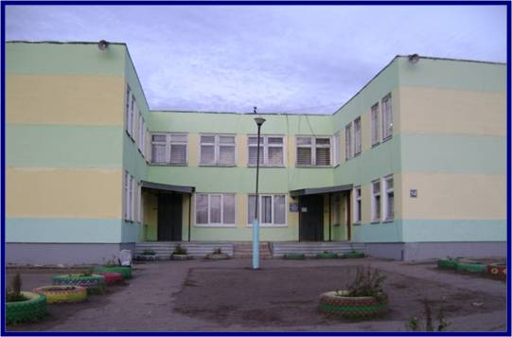
Это самое молодое образовательное учреждение в городе, но оно уже имеет собственное лицо, историю и традиции. Школа основана 1 сентября 1994 года как общеобразовательная начальная школа № 5.

Открывала новое учреждение первый директор Коняева Татьяна Юрьевна.
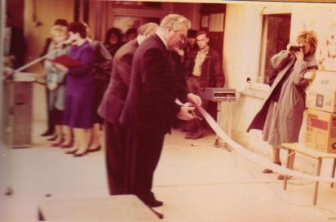
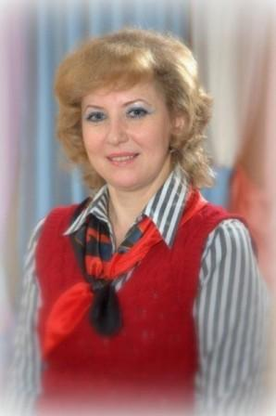

Открытие учреждения – дело нелёгкое: нужно организовать работу по приёму детей, справиться с хозяйственной стороной дела, подобрать кадры для нового коллектива и приложить немало сил и души, чтобы коллектив стал сплочённым, дружным и высоко квалифицированным.
Это была школа полного дня. Было открыто 9 классов с группами продлённого дня. В каждом классе был учитель и воспитатель. Во вторую половину дня у детей 1 классов был дневной сон, что позволяло легче адаптироваться после детского сада. Воспитатели проводили занятия по правилам дорожного движения, спортивные часы и другие внеклассные мероприятия.
В 2003 году учреждение сменило статус в связи с открытием подготовительной дошкольной группы сада и стало называться «Муниципальное образовательное учреждение для детей дошкольного и младшего школьного возраста начальная школа - детский сад № 5». Это позволило осуществить преемственность дошкольного и начального образования.
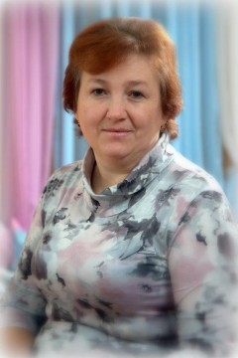
Татьяна Юрьевна Коняева руководила учреждением с 01.09.1994 г по 01.09.2006 года.
Её сменила Жижина Ольга Алексеевна, которая возглавляла коллектив с 01.09.2006 по 05.12.2006 г.

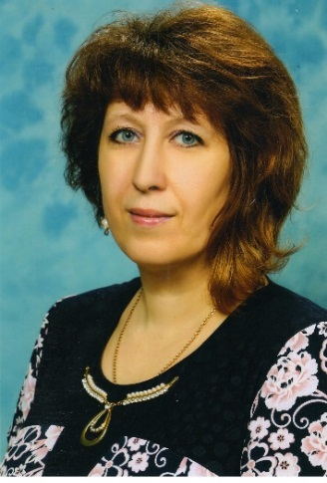
С 06.12.2006 года руководителем является Богук Ирина Александровна.
С 2013 года в школе функционировали 4 дошкольные группы и 4 класса начальной школы.
На основании Постановления Администрации г. Переславля-Залесского от 18.05.2015 года № ПОС. 03-0742/15 учреждение переименовано в муниципальное общеобразовательное учреждение "Начальная школа № 5".
Наша школа решает практически весь комплекс социальных и психолого-педагогических задач, усиливая взаимосвязь школы с семьёй, внешкольными учреждениями, с социумом. Обеспечивается свободный выбор обучающихся занятий по интересам во второй половине дня.
Чередование уроков с динамическими паузами, которые обязательно проходят на свежем воздухе, являются профилактикой умственного и физического переутомления.
Повышение уровня образованности школьников происходит через посещение различных школьных кружков. Свой творческий потенциал дети раскрывают, участвуя в школьных театральных постановках, праздничных концертах, спортивных состязаниях. Они всегда активные участники в конкурсах рисунков и поделок не только школьного, но городского и областного уровня. Направленность на воспитание и развитие ребёнка - основа деятельности педагогического коллектива школы.
Наша школа «домашняя». Контингент небольшой. Каждый ребёнок на виду, под особым вниманием и контролем. Поэтому имеются широкие возможности:
- для выявления индивидуальных особенностей детей;
- реализации принципа индивидуального подхода в обучении и воспитании;
- развития интеллектуальных, творческих и коммуникативных способностей;
С 1 сентября 2018 года наше образовательное учреждение только начальная школа, без дошкольных групп. Мы вернулись в первоначальный статус.

